 | الاتحـاد الدولـي للاتصـالات  مكتب تقييس الاتصالات
 |  | جنيف، 11 مايو 2026
المرجع: | TSB Circular 136  SG2/MCB | إلى:  - إدارات الدول الأعضاء في الاتحاد؛  - دولة فلسطين (القرار 99 (المراجَع في دبي، 2018))  نسخة إلى:  - أعضاء قطاع تقييس الاتصالات بالاتحاد؛  - المنتسبين إلى قطاع تقييس الاتصالات المشاركين في أعمال لجنة الدراسات 2؛  - الهيئات الأكاديمية المنضمة إلى الاتحاد؛  - رئيس لجنة الدراسات 2 بقطاع تقييس الاتصالات ونوابه؛  - مدير مكتب تنمية الاتصالات؛  - مدير مكتب الاتصالات الراديوية
الهاتف: | +41 22 730 5901
الفاكس: | +41 22 730 5853
البريد الإلكتروني: | tsbsg2@itu.int
الموضوع: | التبليغ برقم تعرف جهة الإصدار (IIN)
حضرات السادة والسيدات،
تحية طيبة وبعد،
1 وافقت لجنة الدراسات 2 بقطاع تقييس الاتصالات (الجوانب التشغيلية المتصلة بالاتصالات وتكنولوجيا المعلومات والاتصالات) على مراجعة للتوصية ITU-T E.118، موارد الترقيم للبطاقات لتحديد حسابات رسوم خدمات الاتصالات التي لم تعد هناك حاجة فيها إلى تسجيل رقم تعرف جهة الإصدار (IIN)، بعد تخصيصها، لدى الاتحاد الدولي للاتصالات (ITU). والآن لم يعد مطلوباً إلا التبليغ. ورقم تعرف جهة الإصدار جزء من رقم الحساب الأساسي (PAN) الذي يبلغ طوله الإجمالي 19 سمة. ويتبع رقم تعرف جهة الإصدار المعرِّف الصناعي الأساسي (MII) "89" لأغراض الاتصالات، يليه الرمز الدليلي للبلد E.164. ويكون الهيكل على النحو التالي:
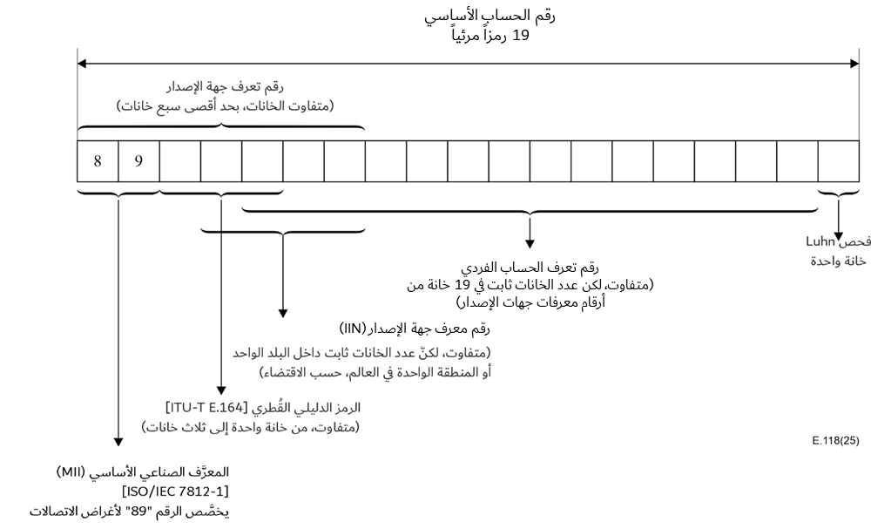
2 وبالإضافة إلى هذا التغيير، يجوز للإدارات الآن أن تسمح بالتخصيصات الفرعية بوصفها مسألة تدخل في إطار السياسة الوطنية. فإذا سمح بالتخصيص الفرعي، يكون هيكل الترقيم على النحو التالي:
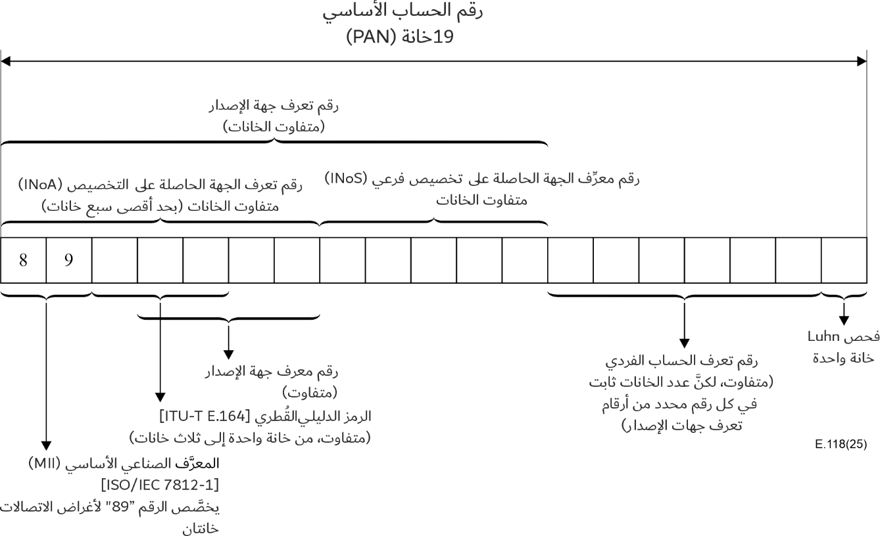
3 ويوصف رقم تعرف جهة الإصدار (IIN) بأنه رقم تعريف الكيان الذي يفرض رسوماً على العملاء.
وهو يعرِّف جهة الإصدار في حال عدم وجود تخصيص فرعي ويعرِّف، على كل حال، الجهة الحاصلة على التخصيص في البلد المعرَّف برمز البلد (CC). وإلى جانب الرقم المعرِّف الصناعي الأساسي (MII) والرمز الدليلي للبلد (CC)، يجب أن يكون له عدد متغير من الأرقام بحد أقصى 7 أرقام. المعرِّف الصناعي الأساسي (MII) "89" الذي خصصته المنظمة الدولية للتوحيد القياسي/اللجنة الكهرتقنية الدولية (ISO/IEC) لقطاع تقييس الاتصالات بالاتحاد (ITU-T) لأغراض الاتصالات وفقاً للمواصفة ISO/IEC 7812-1؛ طول الرمز الدليلي للبلد (CC) يجوز أن يتكون من رقم واحد إلى ثلاثة أرقام وفقاً للتوصية ITU-T E.164.
ويحدد رقم معرِّف الجهة الحاصلة على تخصيص فرعي (INoS)، في البلدان التي تسمح فيها الإدارة بالتخصيصات الفرعية، هوية الجهة الفرعية المخصص لها من الجهة المخصص لها المعرفة برقم تعرف الجهة الحاصلة على التخصيص (INoA). ويجوز للإدارة أيضاً أن تستخدم هذا الحقل لتخصيص لبنات أصغر من موارد الترقيم.
ففي حالة بطاقات الدفع الآجل، يجوز لجهة الإصدار أن تُدمج في البطاقة آلية تحقق إضافية، إضافةً إلى خانة فحص التكافؤ المحسوب وفقا لصيغة Luhn (انظر الملحق B بالمعيار ISO/IEC 7812-1). ويمكن تعديل خاصية التحقق عند إصدار بطاقات جديدة.
4 ولدى مكتب تقييس الاتصالات قائمة بأرقام تعرف جهة الإصدار (IIN) المخصصة. ووفقاً للنقطة 6 من التوصية ITU-T E.118، ستبلغ الإدارات عن الموارد المخصصة للتوصية E.118 وسينشرها مكتب تقييس الاتصالات بانتظام في صفحة موارد الترقيم الدولية في الموقع الإلكتروني للاتحاد (يرجى الرجوع إلى النشرة التشغيلية).
5 وقد قرر مجلس الاتحاد، في دورته لعام 2026 إلغاء المقرر 601، ونتيجة لذلك، لن يحصل الاتحاد أي رسوم اعتباراً من 11 مايو 2026 (بما فيه ذلك التاريخ) عن التبليغ عن أي موارد مخصصة عملاً بالتوصية E.118.
6 وللاطلاع على مزيد من المعلومات عن أرقام تعرف جهة الإصدار، يرجى زيارة الموقع http://www.itu.int/en/ITU-T/inr/forms/Pages/iin.aspx.
7 يرجى توجيه تعليقاتكم إلى:
Operational Bulletin and Numbering Administration
International Telecommunication Union
Telecommunication Standardization Bureau
Place des Nations CH - 1211 GENEVA 20, Switzerland
Tel: +41 22 730 5211
Fax: +41 22 730 5853
E-mail: tsbtson@itu.int
وتفضلوا بقبول فائق التقدير والاحترام.
( توقيع)
سيزو أونوي
مدير مكتب تقييس الاتصالات

